烈焰摩托介绍
公司LOGO |  |  |  | 公司名称 |  |  | 中 | 广州(百顺)华泰动漫科技有限公司
公司LOGO |  |  |  |  |  |  | 英 | GUANG ZHOU BAI SHUN (HUA TAI)ANIMATION TION TECHNOLOGY CO,LTD
公司地址 | 广州番禺区石基镇金龙路金山村华创动漫产业园A12号
公司地址 | 广州番禺星力动漫产业园E15-16
公司网址 | www.huataibaisung.com |  |  |  |  | 公司专属二维码司专 |  |  |  |  | 
公司邮箱 | huataigame@163.com |  |  |  |  | 公司电话 |  |  |  | 020--23885979 020--23885969
产品名称 | 中 | 烈焰摩托 |  |  |  | 是否通过文化部机台准入批准 |  |  |  |  | 已经通过文化部准格
产品名称 | 英 | Flame motorcycle |  |  |  | 准入证号 |  |  |  |  | 文游备编号（2013）13号
机台尺寸 | 250cm长 |  | 230Cm宽 |  |  | 230Cm高 |  |  |  |  | 专利号 | 201230484642.5
类别 | 摩托类 |  | 机台尺寸 |  | 47寸 |  | 功率 |  | 800 |  | 零售价 |  | 63000
电压范围 | 220 |  | 重量 |  | 500kg |  | 框体材质 |  |  |  | 铁箱+五金
产品图片 | 机台图片 |  | 游戏画面
产品图片 | 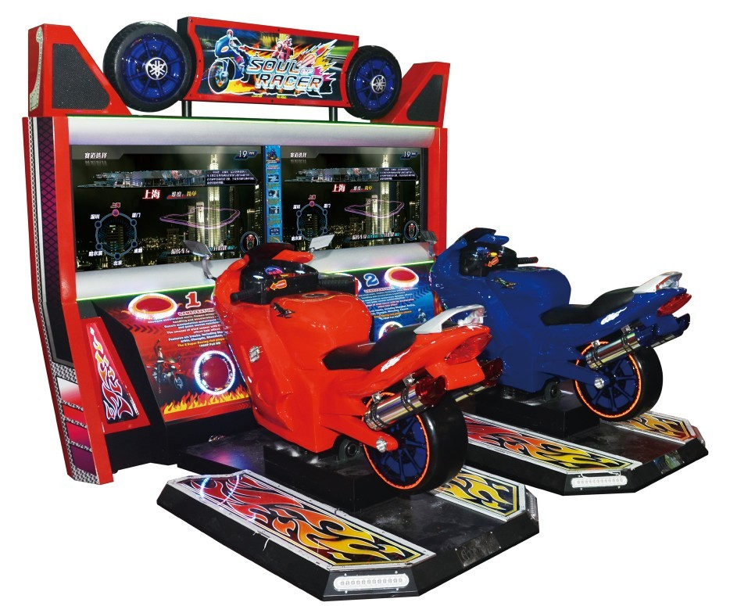 |  | 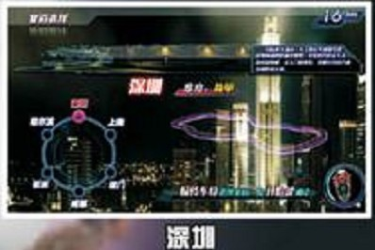 |  |  |  | 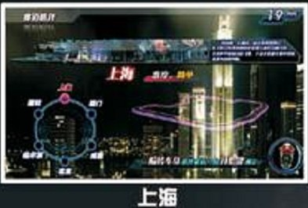 |  |  |  | 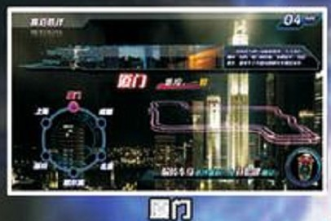
产品简介：
1、氮气加速状态，烈焰无敌状态，超流畅操控状态，超流畅操控和加速体验。
2、客人操控摩托车动感效果与游戏画面同步，增加快感。
3、风速感应，随加速效果产生吹风效果
4、6条特色赛道，包括上海、北京、哈尔滨、成都、深圳、厦门
5、8台超级赛车，丰富玩家选择
6、1080P全高清画质

